LAPORAN APLIKASI SOCIAL MEDIA TRACING
Ringkasan implementasi, hasil verifikasi, dan bukti tampilan untuk pimpinan
Disiapkan berdasarkan kondisi aplikasi per 26 Mei 2026
Nama sistem | Social Media Tracing
Fokus utama | Tracing lintas platform dalam satu dashboard
Cakupan | TikTok, Instagram, dan Facebook Marketplace
Catatan penting | Facebook Marketplace wajib login terlebih dahulu sebelum tracing dijalankan

Dokumen ini disusun untuk memudahkan pimpinan menilai nilai bisnis, kesiapan operasional, dan arah pengembangan berikutnya.

1. Ringkasan Eksekutif
Aplikasi ini memusatkan proses tracing media sosial ke satu dashboard kerja. Operator cukup memilih platform, mengisi parameter yang dibutuhkan, lalu backend menjalankan scraper yang sudah ada dan menyimpan hasil secara terstruktur. Dengan alur ini, pekerjaan menjadi lebih cepat dipantau, lebih mudah diaudit, dan lebih siap dibawa ke tahap deployment internal.
Pembaruan yang paling bernilai untuk pengguna adalah kontrol proses. Pada Facebook Marketplace, tracing sekarang tidak bisa dijalankan sebelum login dilakukan terlebih dahulu. Selain itu, riwayat dan hasil run dibuat scrollable supaya halaman tidak memanjang ke bawah, dan history dapat dihapus bila sudah tidak relevan.

2. Gambaran Umum Aplikasi
- Frontend dibangun sebagai dashboard operasional untuk memilih platform, mengirim parameter tracing, melihat history, dan membaca hasil run.
- Backend menjadi penghubung antara tampilan dan scraper Python existing, lalu menyimpan output ke database SQLite agar hasil tetap rapi dan konsisten.
- Untuk Facebook Marketplace, alur kerja dipasang dengan pengaman login terlebih dahulu supaya proses tracing tidak berjalan pada sesi yang belum siap.
- Tampilan dan istilah di UI sudah diarahkan ke bentuk yang lebih layak dipresentasikan, tanpa nuansa MVP atau localhost di muka pengguna.

3. Nilai Bisnis dan Fitur Utama
Fitur | Dampak untuk pimpinan / operasional
Satu dashboard untuk tiga platform | Mengurangi perpindahan alat dan memusatkan kontrol kerja.
History dan hasil run dalam panel scroll | Membuat tampilan ringkas, mudah dibaca, dan tidak memanjangkan halaman.
Hapus history | Memudahkan housekeeping data dan menjaga daftar tetap relevan.
Login sebelum tracing untuk Marketplace | Mengurangi kegagalan proses dan memastikan sesi sudah valid sebelum eksekusi.
Tema visual oranye yang bersih | Memberi kesan siap deploy dan lebih sesuai untuk presentasi resmi.

4. Hasil Verifikasi Internal
Area | Status | Keterangan
Frontend build | OK | UI berjalan dan perubahan visual sudah terpasang.
Backend API | OK | Endpoint utama untuk list platform, login Marketplace, run, dan hapus history tersedia.
Marketplace login gate | OK | Tracing ditahan sampai sesi login selesai.
Delete history | OK | Riwayat run bisa dihapus dari daftar dan storage.
Scrollable history / results | OK | Panel dibuat terbatas agar halaman tetap pendek.
Catatan: verifikasi di atas dilakukan pada lingkungan lokal pengembangan dan sudah cukup untuk menunjukkan alur kerja aplikasi dari sisi pengguna maupun backend.

5. Bukti Screenshot
Berikut bukti tampilan aplikasi yang menunjukkan perubahan utama dan kesiapan presentasi.
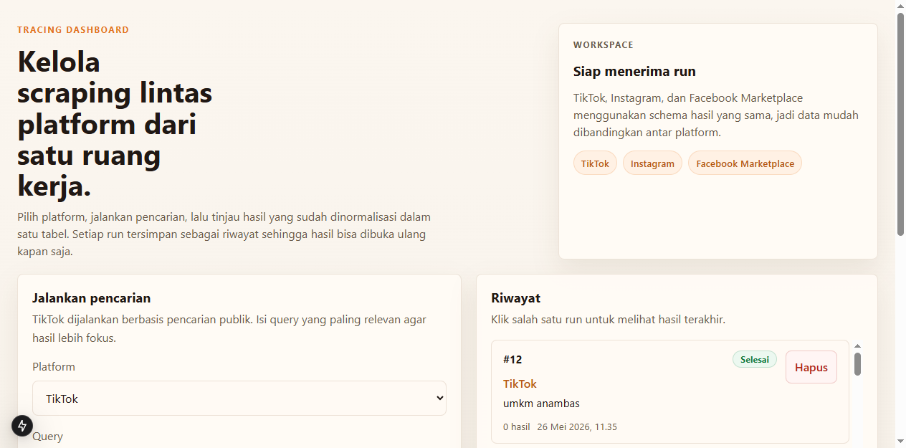
Gambar 1. Dashboard utama aplikasi dengan tema oranye dan panel riwayat yang lebih ringkas.

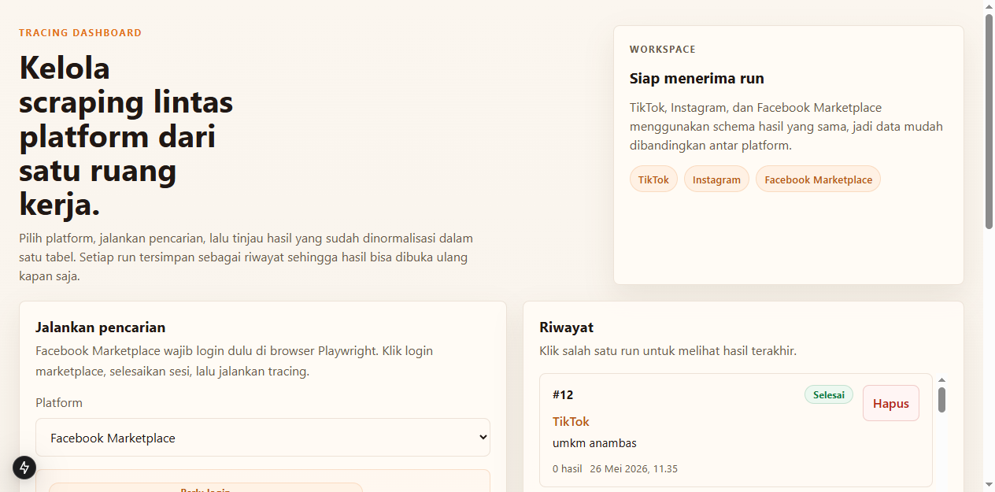
Gambar 2. Tampilan Facebook Marketplace dengan syarat login sebelum tracing dijalankan.

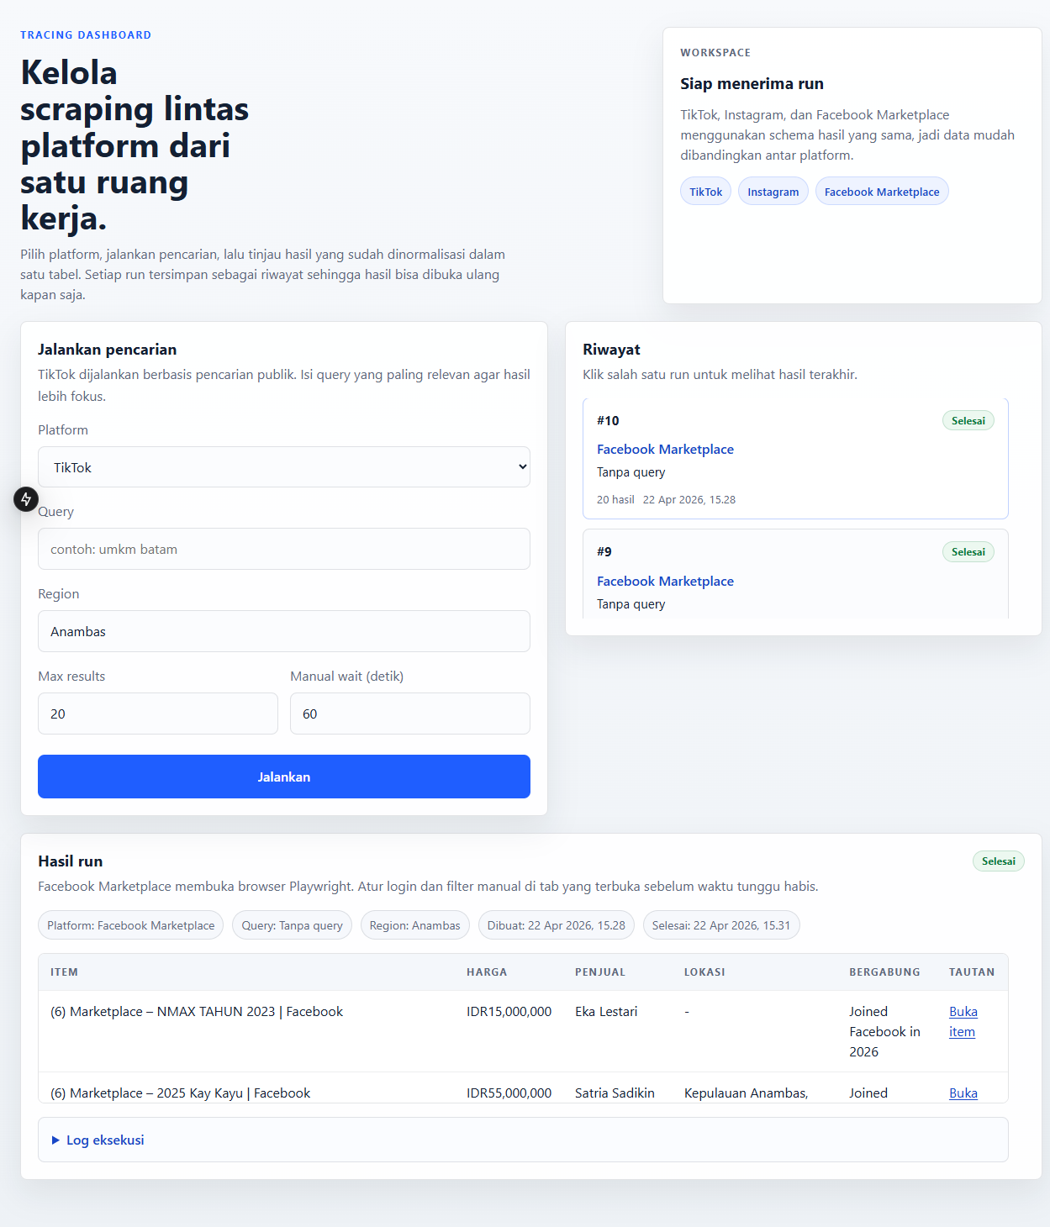
Gambar 3. Hasil run dan tabel data yang tampil dalam panel scroll agar halaman tetap pendek.

6. Kesimpulan
Aplikasi Social Media Tracing sudah bergerak dari sekadar prototype menjadi alat kerja yang lebih rapi, terkendali, dan enak dipresentasikan. Nilai terbesarnya ada pada sentralisasi proses, pengamanan alur Marketplace, dan pengalaman pengguna yang lebih ringkas.
Untuk tahap berikutnya, fokus yang paling masuk akal adalah penyiapan environment deployment, penguatan manajemen kredensial produksi, dan penyempurnaan pelaporan hasil agar siap digunakan secara rutin oleh tim terkait.

